23 сентября. Мабон – День силы Природы, праздник равновесия.

Он бредёт по лесам осенним,
Он - король в золотом и алом,
Лес ковром ему листья стелет,
Клёны факелами пылают.
Он бредёт по лесам осенним,
А в глазах его вешняя зелень,
Золото клёна - его корона,
Рубины рябины в его ладонях...

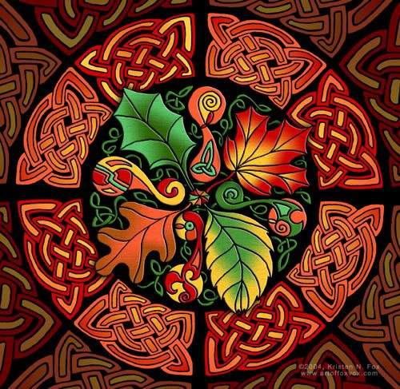

День осеннего равноденствия, отмечаемый в Северном полушарии 19 – 23 сентября, - второй из двух дней в году, когда день равен ночи в Колесе года. В этот день снова силы дня и ночи (жизни и смерти) находятся в балансе. Но, тем не менее, в Мабон солнце всё больше теряет свою власть.
Этот день – астрономическое начало осени. Солнце переходит в южное полушарие. Природа увядает, отдаёт назад свою щедрость, готовится к зиме – времени отдыха.
Этот праздник связан с астрологическим положением Земли и определяет наступление момента качественного изменения в состоянии природы, обусловленного переходом к новому соотношению лучей (и энергий), идущих от Солнца, звёзд и Дальних Миров.
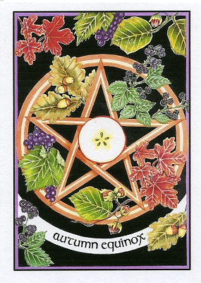
Природа (частью которой являемся и мы сами) в такие дни активизации её сил особо чувствительна к космическим воздействиям, и для неё самой (для всех её царств) это время является важным моментом для закладывания зёрен (причин, энергий), которые будут раскрываться в течение не только нового периода (а всего их можно выделить 8 в течение года), и даже не столько в период своеобразной пралайи (когда многие процессы в природе, вернее – в видимом её аспекте, затухают и как бы прекращаются), сколько в период будущего пробуждения и расцвета всех её сил.
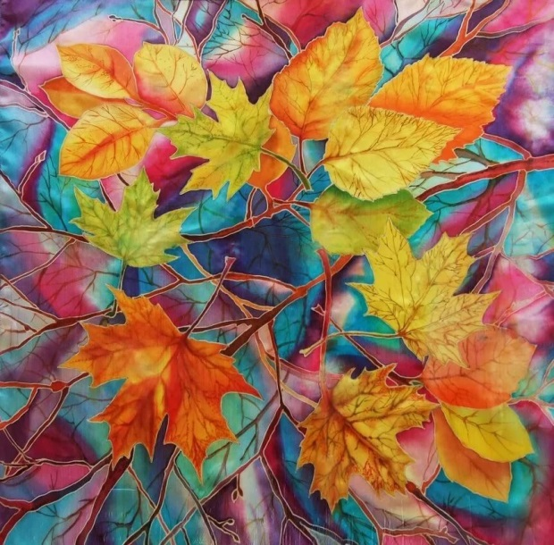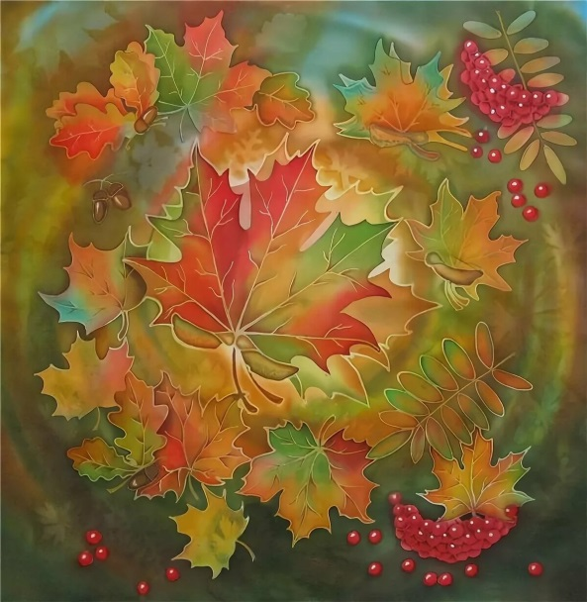
В эти дни особую активность проявляют как Светлые, так и тёмные силы, но поскольку энергии в природе постепенно убывают и замирает их активное проявление в мире, то считается, что Свет временно уступает правление силам ночи (с этим, пожалуй, и связаны многие ритуалы и обряды праздника Осени – с анализом и подведением итогов деятельного летнего периода), которые получают как бы большую власть (над нашим сознанием) в это время. Не забудем, что и шабаш тёмных сущностей тоже проходит в этот переходный день.
Мабон (Mabon) как торжество, совпадающее с осенним равноденствием, — наследие древних праздников последней жатвы, пришедшее к нам из различных мировых культур. Уже с 25 сентября ночь по продолжительности начнёт обгонять день, и Колесо Года повернёт в направлении Тьмы, в сторону Иного Мира.
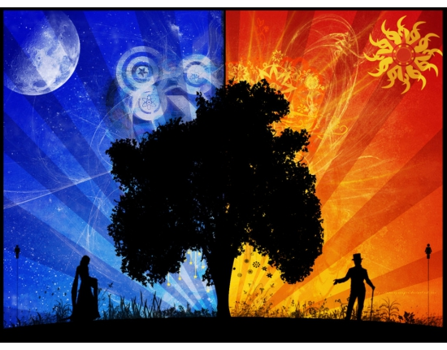
Богиня и Бог, хозяева урожая, к этому дню достигают зрелости, превращаясь из молодой пары в щедрую, справедливую и могущественную Осеннюю Королевскую чету, прародителей всего живого.
Прекрасная безмятежная осенняя пора — время подведения итогов. Торжество баланса, равновесия сил природы, мудрости и жизненных раздумий; чествование наставников — все эти мотивы отражены в спокойном и величественном в своём изобилии пиршестве Мабона.
Поскольку в день осеннего равноденствия Солнце входит в знак Весов, то празднование Мабона связывают со стихией Воздуха, и часто отмечают, если погода позволяет, где-нибудь под открытым небом.
Это и традиционное время сбора урожая, даров Матери - Земли: овощей, фруктов и оставшихся зерновых. С осеннего равноденствия сокращение светового дня кажется нам наиболее стремительным.
Праздник урожая, приходящийся на день осеннего равноденствия, называется по имени персонажа уэльской мифологии Mabonap Modron.
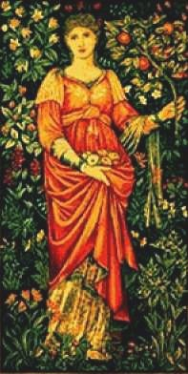
Модрон, уэльская богиня – это мать - чародейка, познавшая тайну рождения, открывшая врата мира для новой души. Модрон – та, что сумела зачать – выносить - взрастить и нынче должна отпустить.
Мабон – это бог Солнца на закате, «владыка светозарного запада», «повелитель вечера», «владыка возделанной земли», его имя символизировало мужское плодородие в цикле мифов о короле Артуре.
Последователи кельтских традиций особо отмечают в Мабон и Дану, мать своего народа, прародительницу всех племён богини Дану.
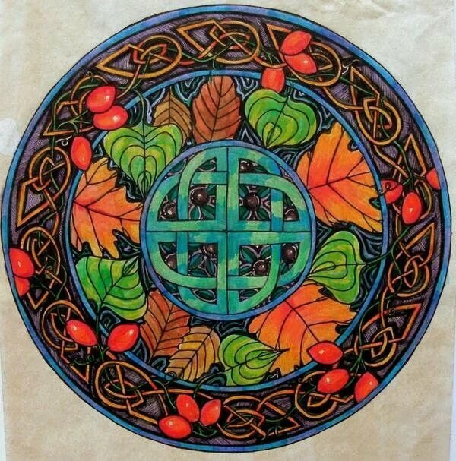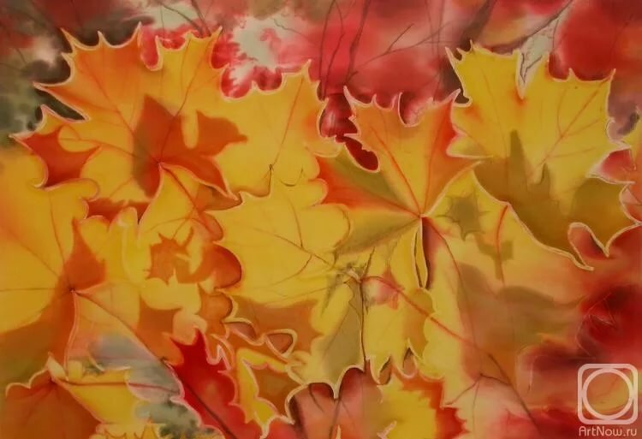
Мабон – сын Модрон, богини Земли и Уриена, владыки подземного царства. Это очень древний бог, про которого известно, что в возрасте трёх дней он был похищен у своей матери и заключён в темницу, отождествляемую с Потусторонним миром, пока его не спасли.
Познав, что такое неволя, Мабон помогает всем тем, кого незаслуженно лишили свободы.
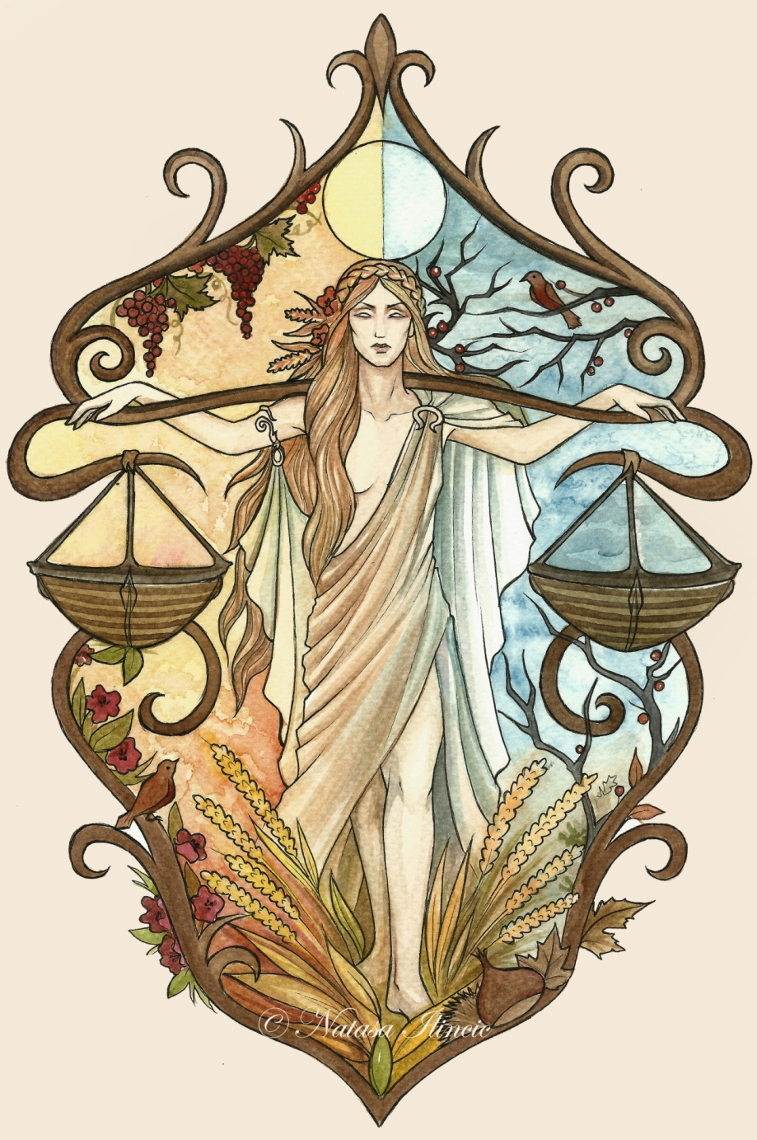
День осеннего равноденствия является вторым праздником урожая в традиции земной культуры.
Осеннее равноденствие, или время сбора урожая, традиционно связываюсь с заготовлением дикорастущих или зелёных плодов, даров Матери - Земли. День равноденствия напоминает о приходе зимы, в этот период проводятся ритуалы взаимодействия с духами природы, гарантирующие, что зимой хватит пищи: обряд состоит в том, что на празднике сначала демонстрировались, а потом съедались лучшие дары лета.
С момента осеннего равноденствия власть солнца с каждым днем уменьшается до самого зимнего солнцестояния, и после временного равновесия, наступает время власти тьмы (в Самайн – 1ноября). Земля в этот период готовится к зиме: собираются в стаи перелётные птицы, и начинается осенний листопад.
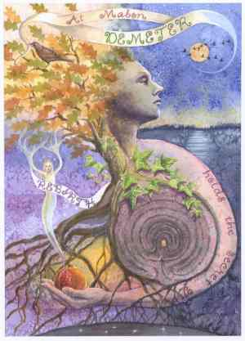
Вообще считается, что Мабон – это древний праздник кельтов.
Он имеет два аспекта: освобождение от всего старого и отжившего и воздаяние почестей покойным членам женской половины семьи.
Для женщин это время принятия своего возраста, положения, время, когда положено отпускать своих детей – в другие страны, в ученье, в другие семьи. Матери расстаются с детьми, божественные матери провожают своих детей - богов в царство тени.
Деметра покроет голову, горюя о Персефоне. Модрон утратит сына.
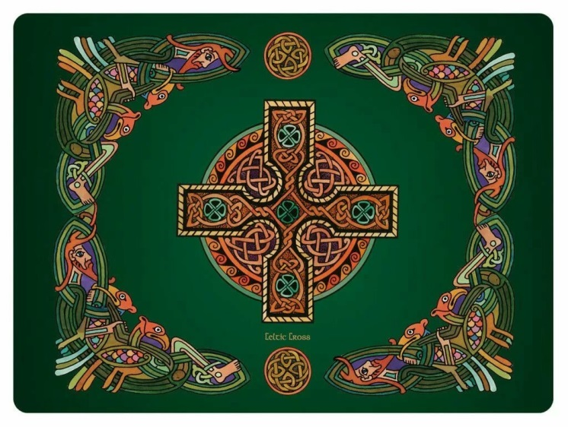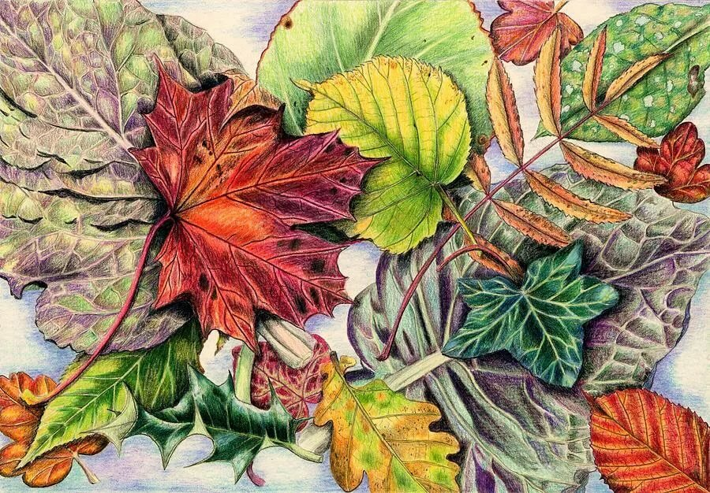
Если Самайн (1 ноября) – время отпустить свою пару, то Мабон подразумевает одновременно и расторжение связей с детьми, и установление их на новом уровне. Для многих этот праздник – повод признать, что с некого момента дети перестают быть детьми в глазах людских, но всегда останутся детьми в глазах материнских.
Мабон – это и время для того, чтобы научиться видеть в каждой женщине свою мать и относиться с почтением и уважением к возрасту. Уважение к собственной матери переносится на всех женщин. Точно так же и забота о своём ребёнке, покинувшем родной дом, переносится на всех странников. Потому так «запросто» просятся на постой герои многих сказок. Сегодня дашь приют чужому молодцу, завтра кто-то разделит кров с твоим сыном.
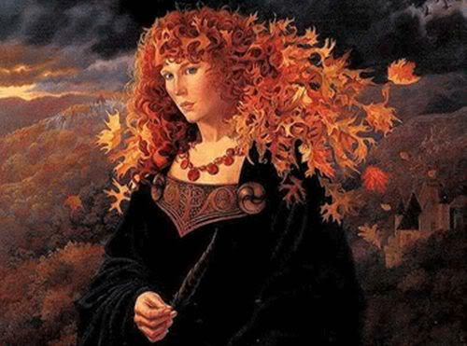
И хотя универсально праздник всё же называется «Мабон», кто-то целиком посвящает его Модрон, ждущей Матери, матушке, которая не гасит света, чтобы её дитя всегда могло найти дорогу домой.
Как были похищены Персефона и Мабон, как скован был цепями смерти Адонис, так застывает земля в оковах ночных заморозков. Поэтому, Мабон – праздник сна и плена.
На Мабон в плен и в сети попасть легко, потому и мороки - ловушки на чужие жизни и пути расставляют, и если сердце беспечно, а путь не проторён, то дитя, сердце, дорогое – драгоценное, украдут и скроют. До весны, а может быть, и долее.
Мабон – это и повод вспомнить всех, кто окован, над чьей головой сомкнулось небо, а то – и земля. В дни изобилия Мабонского люди лишний раз друг другу напоминают, что оно не постоянно, что зарекаться от плена и сна не могут даже боги. Раньше в дни осенних ярмарок горожане навещали сидевших в долговых тюрьмах, ямах, вспоминали тех, кто уплыл за пелену другого мира, будь то мир теней или просто заморские земли. Мабон – последний рубеж перед Самайном (1 ноября), праздником зимы, смерти и перерождений, потому Мабон – это упреждение Самайна. На Мабон мы вспоминаем, что и наши глаза однажды закроет пелена. Но в отличие от Самайна праздник Мабона – это ещё и полное наслаждение жизнью, каждой минутой её, каждым глотком воздуха с этой стороны завесы.
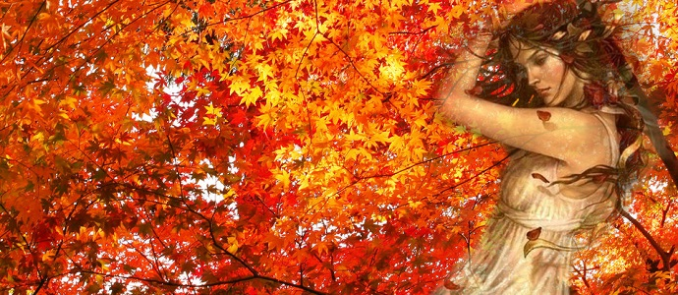
Мабон пронизан не совсем обычным ощущением того, что этого момента не повторится более, и «завтра» будет уже совсем, совсем другой день, другое настроение, другая жизнь.
Друиды по традиции забирались на вершину горы, чтобы провести побольше времени с летним солнцем, так как ночи становятся всё длинее. Обычно в Мабон шли на природу, в лес, собирали семена и опавшие листья. Их использовали для украшения дома. По традиции Мабон, как мы уже отмечали, считается вторым из великих фестивалей урожая. Это время хорошо использовать для отдыха после тяжёлых трудов и как возможность отблагодарить землю за её щедрость. А само время года ассоциируется с дичью (особенно с пернатой), с урожаем яблок, виноградом и виноделием. И на столе в Мабон обязательно должны были присутствовать продукты позднего урожая.
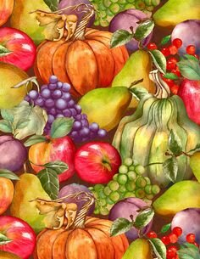
Пришло время, когда великий Бог должен вернуться в подземный мир, будучи в образе короля зёрен, которого убрали с полей и чьим семенем оплодотворили землю, или в образе умирающего сына, поглощаемого неизбежно надвигающейся тьмой.
В Мабон нужно принять Богиню в её образе Старухи. Вся подготовка к тёмному периоду и к окончанию года должна происходить именно в это время. Поэтому, Мабон – это пора размышлений, когда важно подумать и пронанализировать всё то, что принёс нам уходящий год, подвести итоги того, чего нам удалось добиться, определить для себя новые планы на будущее.
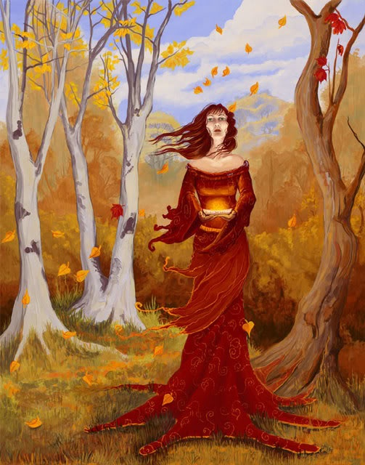
К этому дню всё, что можно было сделать для заполнения закромов, уже сделано Богами и людьми, и результат работы виден наглядно, и его уже не изменить. Поэтому в этот день важно посвятить своё время тому, чтобы радоваться успехам и извлекать уроки из неудач. Так или иначе, тем, кто верен своему долгу, и почитающим Богов есть за что их благодарить.
В мифологии этот момент описывается двумя известными сюжетами: это похороны Бальдра и похищение яблок богини Идунн. Бальдр, представший перед богами в самом расцвете своих сил, был убит – в годовом цикле это точка середины лета. Он умер, и боги устраивают ему торжественные похороны – это можно рассматривать как точку прощания с летом, день осеннего равноденствия. В описании похорон Бальдра в «Младшей Эдде» упоминается карлик, чьё имя Лит переводится как «цветной». Этот карлик сгорает в погребальном костре Бальдра, подобно травам и цветам, увядающим и высыхающим, теряющим свою летнюю красоту.
В другом мифе мы видим, как боги лишаются источника своей вечной молодости – чудесных яблок богини Идунн, и начинают стареть.
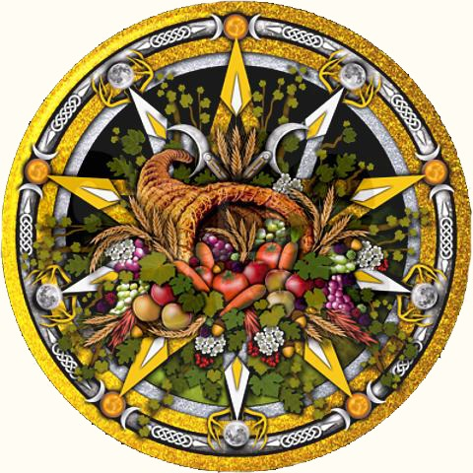

В этих двух мифах отражён процесс, происходящий в живой природе: травы, цветы и деревья увядают и высыхают, их летняя красота сгорает. Природа стареет, готовясь к скорой смерти, деревья окрашиваются в цвета погребального костра Бальдра, смерть побеждает, зима наступает. Но мы готовы встретить её, успев вырастить и собрать урожай своих побед, успехов и всего прочего, что поможет нам дожить до следующего лета. Время благодарить богов лета за помощь в этом. И проститься с ними до весны.
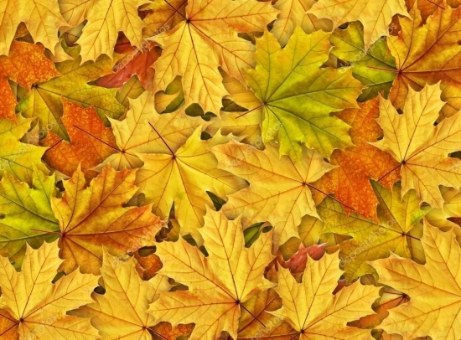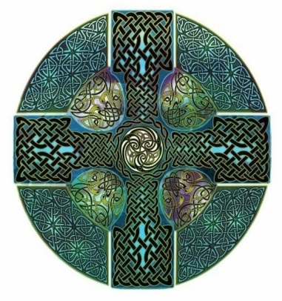
Праздник, посвящённый окончанию сбора урожая (концу плодородного года) распространён в Европе до сих пор. В Германии это знаменитый Октоберфест, превратившийся ныне в пивной фестиваль. В Бельгии это «праздник длинной колбасы», указывающий на традицию осеннего забоя скота. В дохристианские времена у славянских народов этот праздник именовался Спожинки (окончание жатвы), у кельтов – Мабон.
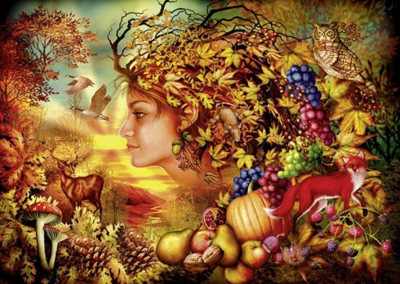
Историческая дата праздника варьировалась в зависимости от местности, её климатических особенностей и, как следствие, особенностей сельскохозяйственного цикла. Иными словами, в разных местах сбор урожая заканчивался в разное время, поэтому в качестве унифицированной даты праздника Урожая современные Асатруа (последователи политеистического мировоззрения, стремящиеся к балансу между собственной и окружающей природой) выбрали день осеннего равноденствия, который, как описано выше, как нельзя более подходит для этого момента в годовом цикле.
Один из наиболее распространённых среди германских народов обычаев, связанных с урожаем – обычай оставлять Последний Сноп. Обрядность при этом весьма изменчива. В некоторых областях Дух Зерна или Существо Зерна, как считается, обитает в снопе и должен быть изгнан, или пойман со всей осторожностью, связан и принесён в дом. В Ютландии (Дания, Германия), когда Последний Сноп связан, народ говорит: «Мы схватили зайца». В Фюне и Зеландии (Дания) говорят о «ловле лисы» или «выгнанной лисе». Есть голландский обычай мастерить фигурку зайца из травы и цветов в конце сбора урожая и выбирать мальчика, который во время действа играет роль зайца и через некоторое время позволяет себя поймать.
В других местах Дух Зерна почитается как сверхъестественный в человеческой форме и отождествляется с реальной личностью во время срезания последнего снопа. Этим человеком может быть работник, который совершает последний взмах серпа, или женщина, которая связывает последний сноп. Также им может быть посторонний, случайно проходящий мимо, или даже сам хозяин.
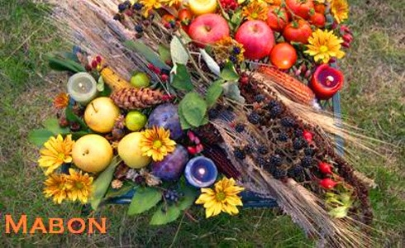
В Швеции и Дании Последний Сноп, предположительно, оставлялся для лошади Одина. В Баварии - для «Ваудльхунде» (маленькой собаки Водана) вместе с пивом, молоком и хлебом. Это существо должно было явиться и съесть подношение через три ночи. Таких сущностей вполне можно рассматривать как чёрных псов или волков, что сопровождают Дикую Охоту, или, даже, как самого Водана (верховного бога в Германской мифологии, аналога Одина) в волчьей форме. В северной Германии сам Последний Сноп называется «Волк», иногда он делается в виде волка, украшенного цветами и зелёными побегами, которого ставят в поле.
В некоторых странах, что посевернее, к Мабону смещался и ритуал «последнего снопа». Например, в Шотландии к этому времени только заканчивалась уборка ячменя и, всвязи с этим событием, начинали варить ячменное пиво – причём, только начинали, а не дегустировали!
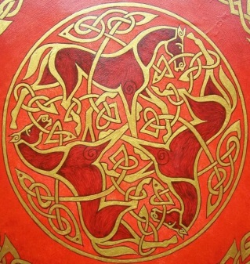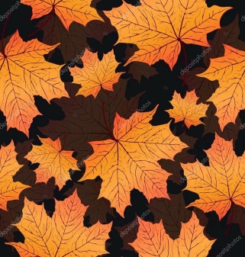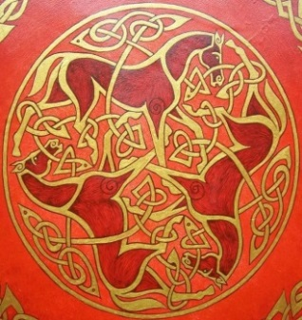
Многие ритуалы Мабона были связаны с сохранением женского плодородия. В Англии ещё в 19 веке сохранялись некоторые обычаи, связанные с получением бараньей головы: в Суссексе в конце сентября (не помню, к какому церковному празднику это привязали) выбирался лучший баран общинного стада, и целиком зажаривался в яме на углях. Барана располагали так, чтобы его голова возвышалась над угольной ямой, чтобы не пострадали рога (трещина или разламывание рога считались дурной приметой). Запечённое мясо раздавали тем, кто победнее, а за голову устраивалось спортивное состязание между мужчинами.
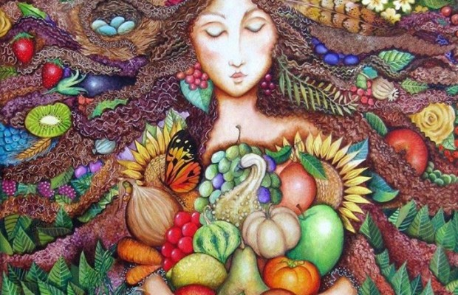
В Стортфорде ещё в том же 19 веке бытовала мужская игра (проводившаяся в 20-х числах сентября), называвшаяся «следуй за вождём» (followyoursleader). Выбирался вожак – самый сильный среди молодых мужчин, он накидывал на плечи оленью шкуру и бегом уводил всю группу в леса. Он выбирал самый труднопроходимый маршрут, через овраги, болотца, бурелом, а прочие мужчины должны были следовать за ним. Люди опасались встречаться с играющими, так как могли быть довольно сильно избиты только за то, что попались на глаза. Неписаное правило обязывало жителей снабжать игроков всем необходимым по первому требованию, в чей бы дом они не зашли. В конце дня всю собранную за день еду игроки уносили в поле и съедали ночью, при свете костров.
Во многих местах сохранились остатки осенней обрядности, когда выбирали лучшего из молодых мужчин (в Корнуолле, Кенте). В Стаффорде в середине сентября исполнялся так называемый «танец рогов» (HornDance). В танце участвовало 12 молодых мужчин, шестерым выдавались оленьи шкуры и рога (примечательно, что хранились они от танца до танца в тамошней часовне св. Николая), другие шестеро становились традиционными ряжеными – hobbihorse (всадник), девица, дурак в шутовском платье, двое, вооружённые луком и стрелами, и музыкант. Ими разыгрывалась сцена охоты на оленей, «дурак» с шутками и прибаутками рассказывал зрителям, что происходит, а «девица» собирала деньги и еду.
На Мабон не считалось зазорным хвастаться собранным урожаем – кстати, именно после торжеств Равноденствия начиналось время ярмарок. Любопытно, что даже у славян, весьма настороженно относящимся к похвалам вообще (чтоб не сглазили) во время осенних родовых праздников было можно и нужно хвалить детей – единственный раз в году. Тоже в своём роде «хвастовство плодами».
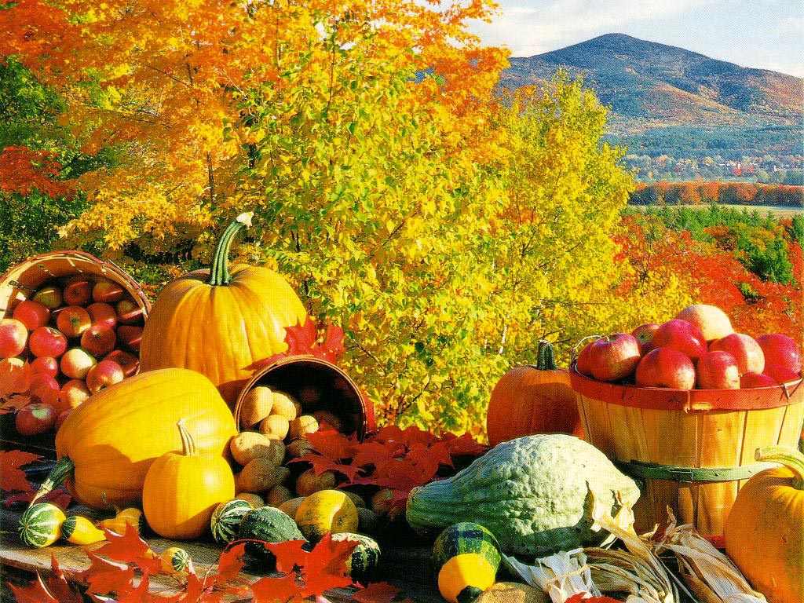
Кроме того, в Англии и Германии бытовало гадание на будущий урожай, проводившееся в конце сентября: гадали по «чернильным орешкам» на жёлтых дубовых листьях – орешки разрезали и по их содержимому судили об урожае следующего года.
В средневековье Римская церковь заменила древние сентябрьские фестивали благодарности на Михайлов день (день Архангела Михаила, 29 сентября), празднование которого унаследовало многие традиции старинных фестивалей осеннего равноденствия.
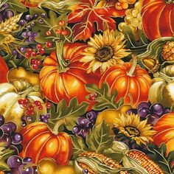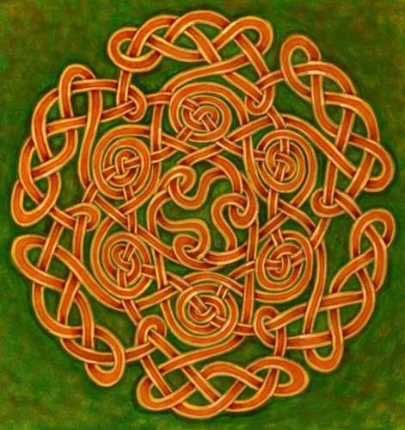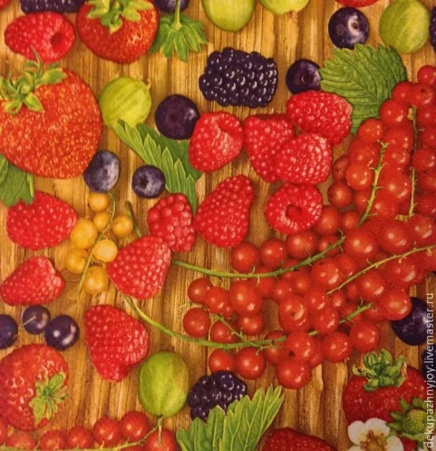
В древности люди торжественно отмечали день осеннего равноденствия, зная, что изменения в природе соответствуют и внутренним изменениям. Праздник символизировал сбор урожая и гармонию природы. Это переходное трансформационное время бывает лишь раз в году.
У славян в праздник Новолетия с каждым ударом Большого колокола человеку давалась возможность избавиться от одного греха (Большой колокол бил в этот праздник ровно 108 раз), и в течение первого месяца Нового Лета человек, совершивший неблаговидные поступки, должен был исправить сложившееся положение.
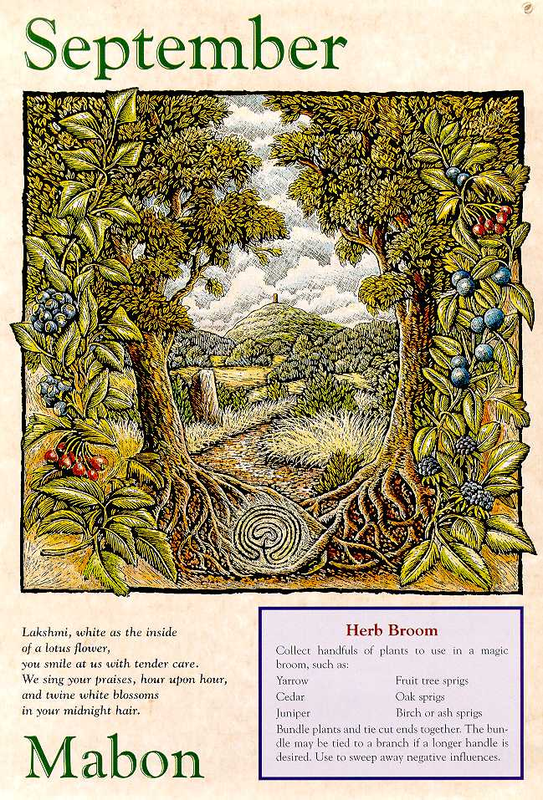
Гармоничные видимые изменения происходят и в природе. Так, по народному календарю, в этот день осень переходит во вторую стадию - золотую осень. Эта красивая, бравшая за живое классиков пера и кисти пора длится до 14 октября. Высота солнца над горизонтом будет находиться всё ниже и ниже, то есть солнце будет всё более короткий и низкий путь проходить над горизонтом. У жителей крайнего севера наступает долгая полярная ночь. А на южном полюсе начинается полярный день.
Обычно в Мабон идут на природу, в лес, собирают семена и опавшие листья. Некоторые из них используют для украшения дома, другие сохраняют на будущее. Даже ведьмы в этот день делают себе новые метлы и посохи и вырезают руны.
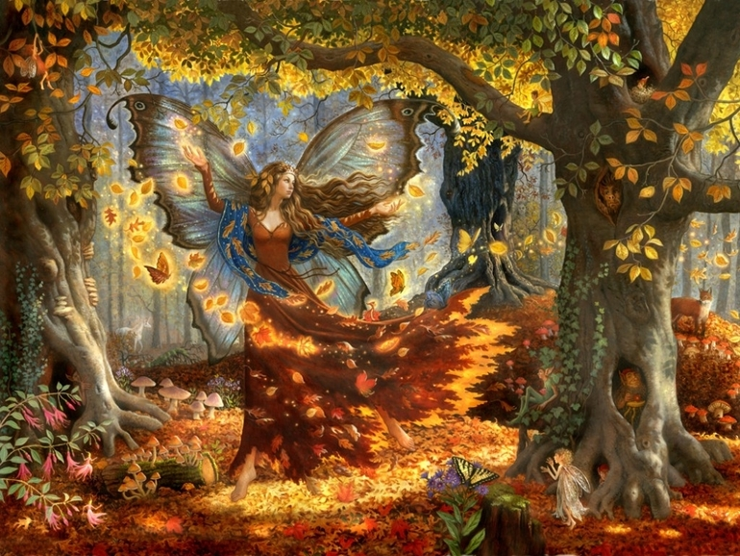
Но говорят, что именно на Мабон можно на закате встретить кого-то из Владык царства фей, когда они в раздумьях и одиночестве бродят по лесу. Поэтому искупаться в осенних росах или того лучше, в осенней реке или озере часто означало перестать принадлежать себе. Простой человек загрустит - затоскует и долго на свете не задержится, оттого простым людям бродить на Мабон по лесам, в одиночку и с сердцем, полным горького осеннего вина – не лучшая идея.
Мабон – время обмена дарами. В роли этих даров обычно выступают припасы и привезённые из разных концов света полезные вещи, особенно инструменты для рукоделия.
В этот праздник положено поделиться своим бескорыстно. Мабон – праздник, в том числе и в честь богов Тёмного Мира, потому смирение и покаяние, милостыня и благотворительность непременно сопутствуют радости обладания и изобилия. Это особенно касается помощи тем, кто не просто обделён, но и связан в возможности что-то заработать самостоятельно: солдатам, студентам, заключённым.
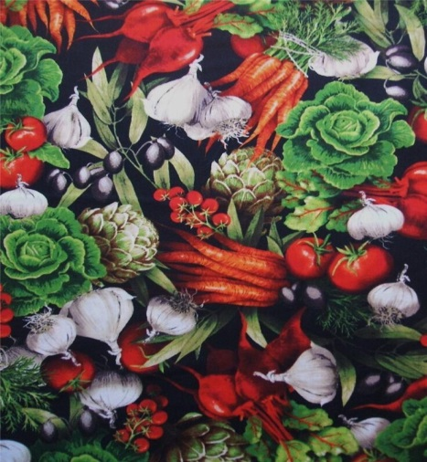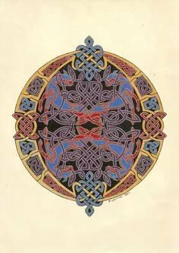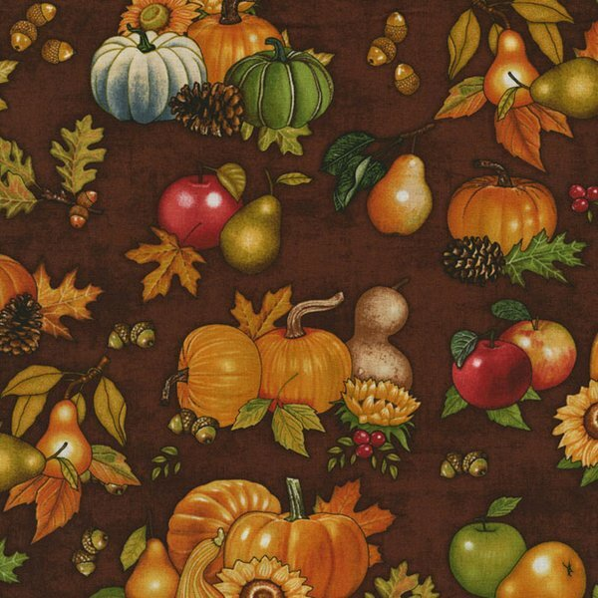
Традиция сушить грибы, ягоды, варить варенье сразу на всю многочисленную родню и друзей, делиться соленьями и сушёными травами для зимних взваров - самая что ни на есть мабонская.
Покупка чего-то полезного и радостного – ещё один обычай этого праздника. Когда люди приобретают что-то друг у друга, то монетами и дарами, из рук в руки переходящими, объединяются они в одну нескончаемую цепь.
Раньше среди фермеров была известна традиция проведения специального ужина, на который приглашались все, кто работал на ферме в течение года, чтобы фермер мог выразить благодарность своим помощникам. Иногда эти ужины называли ужином последнего снопа: сбор урожая закончен и начинается пир.
Мабон – праздник равноденствия, и оттого равенство - пусть хотя бы только на пирушке – должно быть. Именно на осенних ярмарках батраки пили с хозяевами за этот урожай и за следующий.
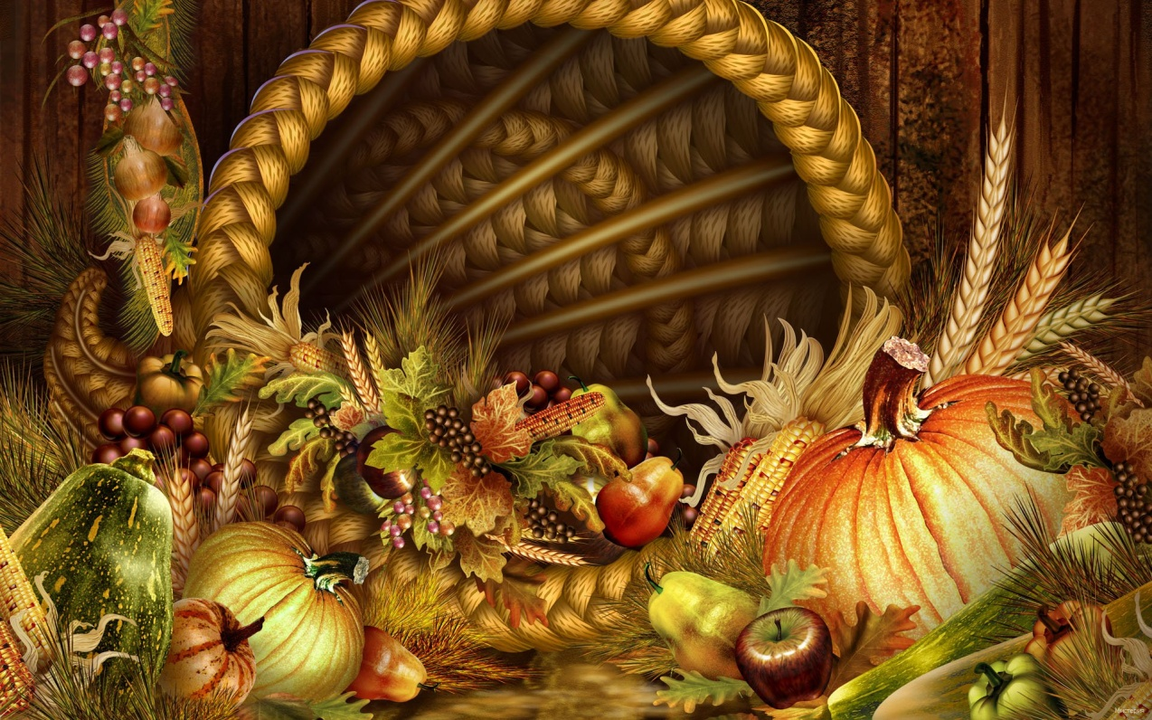
Символы этого праздника – виноградные гроздья, снопики злаков, бутылочки из тыквы, Рог Изобилия, наполненный плодами урожая этого года.
Пища на Мабон состоит из плодов второго урожая, таких как зерновые, фрукты, овощи и, особенно, кукуруза.
Для праздничного стола готовят блюда из кабачков, фасоли, корнеплодов, грибов, поздних фруктов. Мясные блюда – из рыбы или баранины. На сладкое можно приготовить яблочный пирог с корицей и ванилью. Пьют в этот день ячменное пиво, вишнёвку, компот. И обязательный атрибут – каравай кукурузного хлеба.
Поедание лучших даров лета является своеобразной природной магией, которая гарантирует, что пищи хватит на всю зиму.
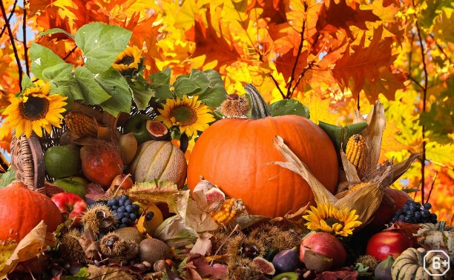
Во многих домах именно после осеннего равноденствия меняют домашний текстиль (занавески, гардины, скатерти, покрывала, чехлы) на зимний. После ярмарок в доме стелили ковры и дрожки.
К Мабону должен быть рассортирован погреб. Он, конечно, ещё отнюдь не «закрыт», но уже ясно, чего довольно, чего в избытке, а чего нужно срочно добрать - докупить.
На Мабон лучше всего расплатиться со старыми долгами, а если это невозможно сделать, передоговориться об отдаче. Это не просто традиция - это и логично: получил урожай – отдай, что причитается другому. Тогда в конце оба знают, что же есть у каждого в кладовой и за душой. Этот процесс должен быть совершенно и наверняка завершён к зиме, к Самайну (1 ноября), потому все обещания, до которых летом не дошли руки, как раз и стоит вспомнить к Мабону. Этот день посвящают приборке своего сада - убирают старую траву, всякий мусор, сажают новые растения, которые должны будут зацвести весной.
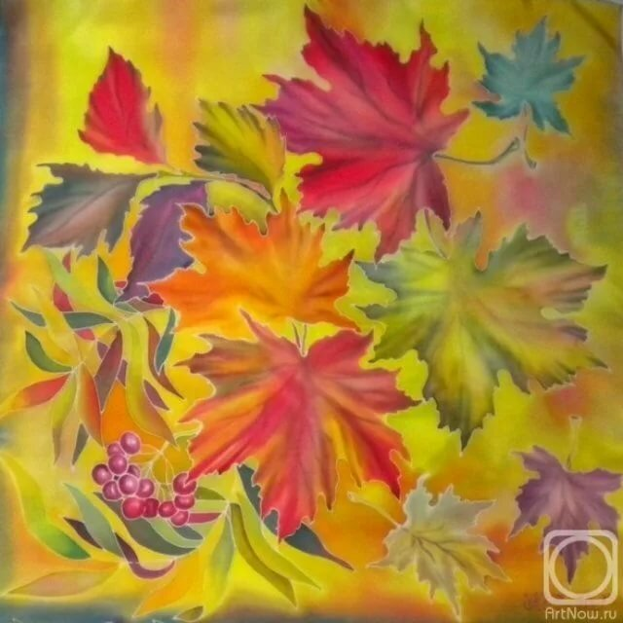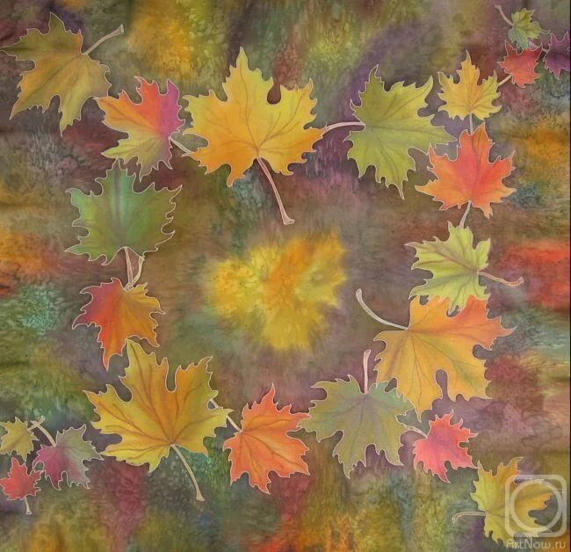
Мабон – время, когда нужно решить все суды и споры, лучше – полюбовно. Вновь со всеми встретившись - повидавшись на гуляньях и праздниках урожая, человек оценивает и другой свой урожай - знакомства. Мабон – время примириться с теми, с кем стоит; решить, с кем за стол садиться не станешь – и почему.
На Мабон всё входит в берега, свои возвращаются домой, скотину загоняют на двор, купленное раскладывают по сундукам – и притворяют двери. Уютно или печально, единение или одиночество, богатство или бедность – всё это состояния Мабона.
Японский праздник осеннего равноденствия.

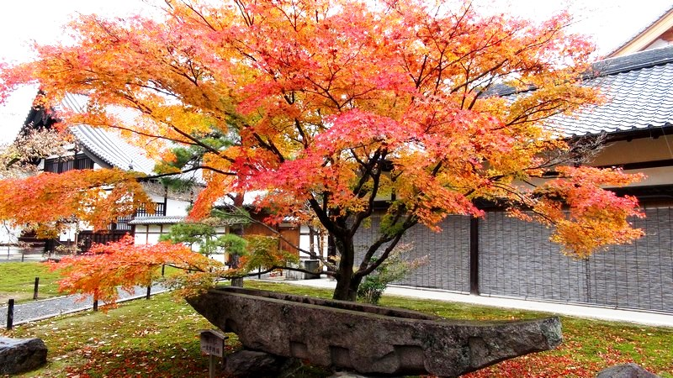
С 1878 года в Японии отмечают ещё один национальный праздник – День осеннего равноденствия (Shu-bun-noHi), когда солнышко пересекает экватор, и день по продолжительности становится равным ночи. Хотя нужно отметить, что статус национального этот праздник приобрёл намного позже – в 1948 году. Точную дату определяют путём длительных астрономических вычислений в национальной обсерватории.
Уважающие и трепетно соблюдающие традиции своего народа, японцы празднуют не столько наступление этого редкостного явления астрономии, сколько древнейший буддийский праздник Хиган (Higan), когда в очередной раз принято чтить память умерших предков. Само слово «хиган» дословно можно перевести как «тот берег». Здесь подразумевается не только тот иной мир, куда перемещаются души после смерти, но и «мост» между сменами сезона, между равными по продолжительности днём и ночью.
Праздник Хиган длится целую неделю: непосредственно сам День осеннего равноденствия и по три дня до и после него. Японцы уверены, что в течение этого времени Будда появляется на Земле, чтобы привести к просветлению заблудшие души грешников. И 6 дней празднования выбраны не случайно. Считается, что достижение шести совершенств неизбежно приведёт душу к нирване: уступчивость, соблюдение заповедей, настойчивость, усилие, медитация и мудрость.
По всей стране царит общее оживление, совершаются ритуальные шествия под открытым воздухом. Но приветствуется и уединение, в котором человек предаётся размышлениям о своей жизни, кается в прошлых грехах, вспоминает своих предков, обретает гармонию с собой, с окружающей природой. Искренние чувства создают связь с высшими силами, со Вселенной, благодаря чему обретается мощная энергетическая подпитка. Не зря японцы считают День осеннего равноденствия временем великой силы.
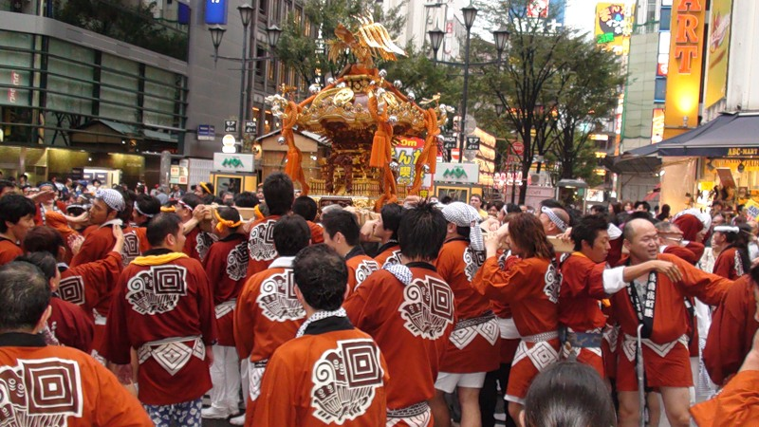
Каждый год по всей стране там проходит традиционный фестиваль тыквы, из которой японцы делают скульптурные композиции.
До начала Хигана японцы проводят тщательную уборку дома, особенно домашнего алтаря с фотографиями и принадлежностями ушедших предков, освежают цветы, выставляют ритуальные кушанья и подношения. В дни Хигана японцы семьями идут поклониться могилам своих предков, заказывают молитвы и оказывают необходимые ритуальные почести.
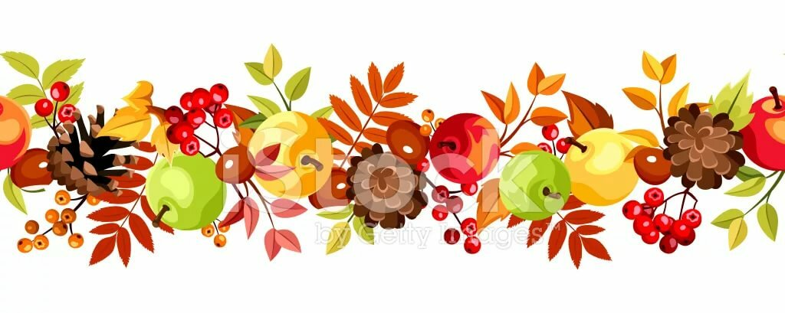
Ритуальные кушанья готовят исключительно вегетарианские - напоминание буддийского запрета убивать живое существо и употреблять мясо убитого. Меню составляют из бобов, овощей, грибов, бульоны также готовят на растительной основе. На столе обязательно присутствуют и инари-суси, которые в эти дни начиняют морковью, грибами и фасолью. Из сладостей традиционные охаги-моти или просто охаги. В прежние времена они подавались на скудный полдник в крестьянских семьях, а в наше время стали любимым десертом японцев.
Многое из буддийского понятия Хиган приобрело в Японии особый смысл, но традиция вспоминать предков остаётся для японцев святой на протяжении многих веков.
Мексика.
В Мексике в День осеннего равноденствия многие стараются посетить знаменитую пирамиду Кукулькан (на языке майя - «пернатый змей») в древнем городе Чичен-Ице.
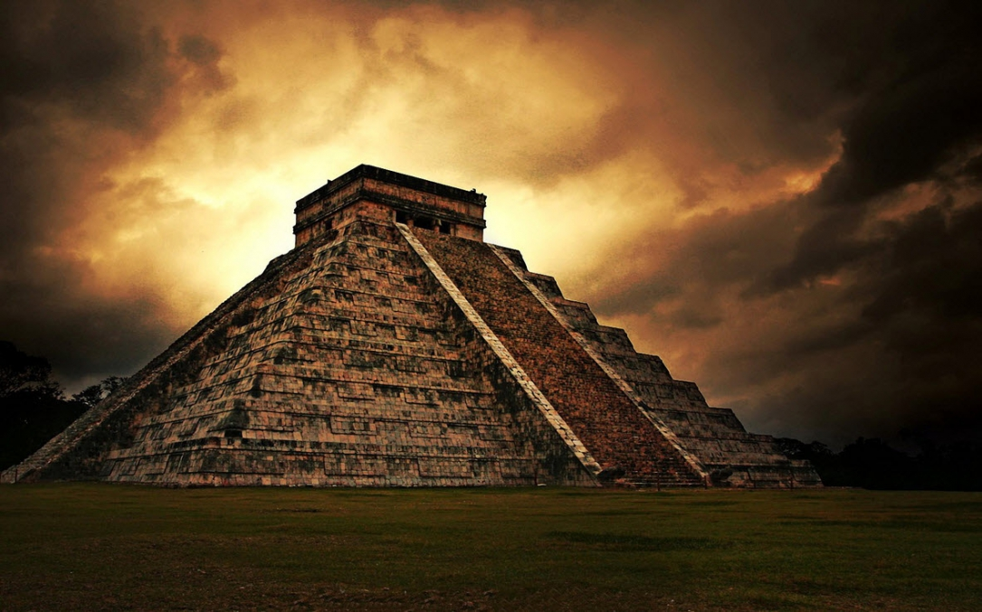
Эль-Кастильо представляет собой пирамиду, на верхней площадке которой расположен храм. Стороны пирамиды чётко ориентированы по сторонам света (север, запад, юг, восток). По её сторонам поднимаются четыре широких лестницы, каждая из которых имеет по 91 ступени. Если число ступеней лестницы умножить на число лестниц и рассматривать платформу на вершине пирамиды, на которой стоит храм, как ещё одну ступеньку, то получаем 91x4+1=365 - число дней в году.
Пирамида ориентирована в отношении Солнца таким образом, что именно в дни весеннего и осеннего равноденствия лучи проецируют тени платформ на край главной лестницы в виде чередующихся треугольников света и тени. По мере того как солнце опускается ниже, тень принимает всё более отчётливые контуры извивающейся змеи. Её хвост находится на верхней платформе, тело тянется вдоль лестницы и у самой земли заканчивается головой. Световая иллюзия длится ровно 3 часа 22 минуты, и по поверьям в это время нужно оказаться на вершине и загадать желание.

Зороастризм, Праздник Седе.
Зороастрийский праздник Седе приходится на 23 сентября. Прошло лето, всё, что должно, дало свои плоды и теперь отмирает, теряет былую форму. Жизненная сила передаётся плодам и семенам. Седе воплощает закон, по которому одни формы разрушаются, заменяясь другими естественным, гармоничным способом. Этот закон очень важен и для людей. Зороастрийцы считают, что он также гармонично должен работать во внутреннем и во внешнем мире человека. Как символ отделения зёрен от плевел, крупиц ценного опыта от отработанного материала – в этот праздник едят семечки.
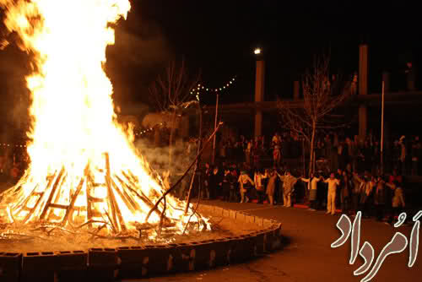
Считается, что когда Солнце входит в первый градус Весов, то силы Зла на Земле – самые сильные и максимально проявленные. В этот праздник воины и жрецы, и вообще все праведные зороастрийцы собираются у Огней. Либо это восемь огней в доме, либо (и чаще) на природе - оформляли костёр в виде восьмиконечной звезды. Собирались у этого костра и читали мантры для того, чтобы остановить распространение Зла. Читали молитвы Ахура – Мазде и Митре – покровителю законности и порядка.
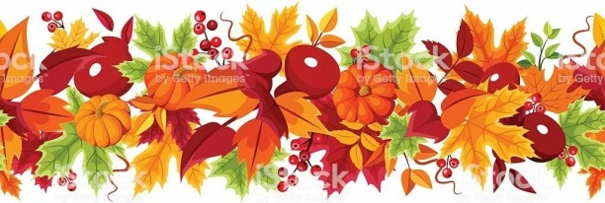
Празднования Мабона происходили и сейчас происходят во многих культурах на протяжении всей человеческой истории. Разные языки, немного отличающиеся ритуалы и обряды, но суть одна – все народы благодарят своих богов за щедрость земли, за богатый урожай и сытный будущий год.

Славянские празднования Дня осеннего равноденствия.
Осеннее равноденствие для наших предков было временем вознесения благодарностей богам за урожай и достаток, а также воздания почестей мёртвым и украшения могил. В конце сентября ходили в леса за грибами и целебными растениями, делали вино из созревших яблок и винограда (на юге Европы), а также отмечали конец сбора урожая благодарственными застольями.
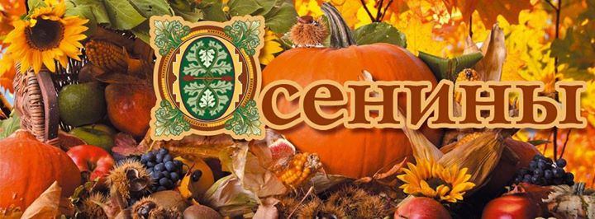
Древне - восточные славяне отмечали Вересень и Осенины. Осенины (отдание Овсеня) — праздник начала осени и благодарения Земли за урожай, который отмечался в начале сентября. Овсень в славянской мифологии являлся божеством, отвечающим за смену времён года. В день осеннего равноденствия у славян наступал седьмой месяц года, посвящённый богу Велесу, который так и назывался - Вересень (Таусень, Радогощь). Вересень — это окончание всех крестьянских сезонных работ уходящего года, праздник урожая и день осеннего равноденствия.
Солнце в представлении древних славян (как и других язычников) проходило за год разные ипостаси, связанные с временами года. В сентябре солнце из «взрослого» (от летнего солнцестояния до осеннего равноденствия) состояния переходило в «старческое», которое продолжалось от осеннего равноденствия до зимнего солнцестояния. Солнце - муж Дажьбог становится мудрым Солнцем - стариком Световитом. Уже не так высок Световит (Дед - Всевед), не греют его лучи, но многое он повидал на белом свете, оттого и особый почёт «старику». Ещё немного и уйдёт он навсегда за тридевять земель, чтобы возродиться вновь. Этот свой великий праздник древние славяне справляли в течение двух недель — неделю до и неделю после дня осеннего равноденствия.
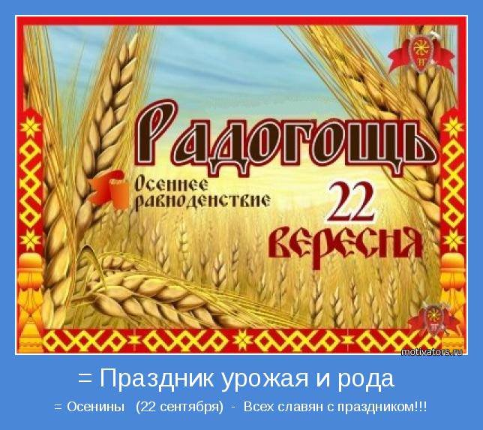
Медовый напиток (сурью) настаивали на только что собранном хмеле и угощались им во время праздничных трапез. Согласно Славянским верованиям, во сию пору начинает «закрываться» Сварга, небесное царство, куда «уходят» из Яви Светлые Боги до будущей весны. Древние жители Киевской Руси провожали богиню Живу в Сваргу, благодаря её за подаренный урожай. В знак этого на Капище сжигали соломенную птицу, «провожая» её вместе со Светлыми Богами и душами Предков в Ирий. Сварга закрывалась на холодный и тёмный зимний период. Открытие Сварги отмечали в последний день праздничной недели на Комоедицу (Масленицу), которая выпадала у древних жителей Киевской Руси на весеннее равноденствие — 21 марта.
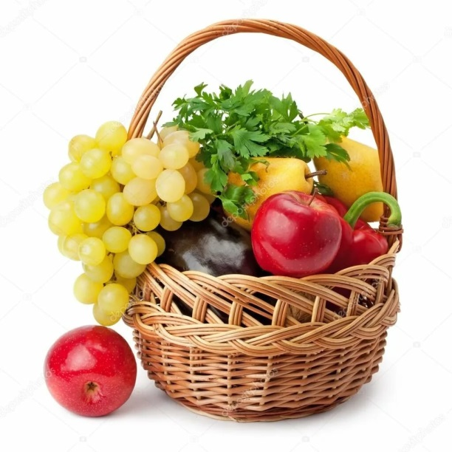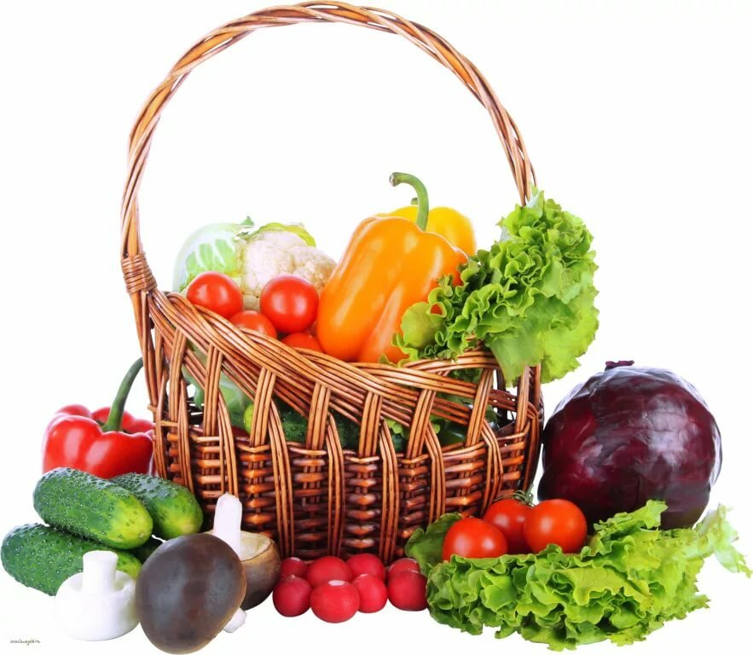
В этот день разыгрывалась сказка о витязе и подземном царстве, которая должна была напомнить об угасающем солнце и наступающей зиме. Перед наступлением темноты разжигалиют небольшой Огонь и прыгали через него, очищаясь. Жрецы ходили босыми ногами по раскалённым углям. Во времена Христианства большой древнеславянский праздник Вересень церковь заменила на Рождество Пресвятой Богородицы (отмечается 21 сентября). На Руси день осеннего равноденствия считался праздником и всегда отмечался пирогами с капустой и брусникой, медовыми пирогами, а также народными гуляньями.
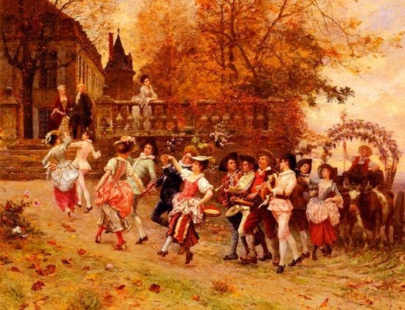
В этот день рябиновые кисти вместе с листьями вставляли вечером между оконными рамами, считая, что с этого дня, когда солнце начнёт слабеть, рябина будет охранять дом от сил тьмы. «Когда солнце слабнет — самое время рябинкой впрок запастись. На повети убрать, место нечистой силе заступить. Ведь чисты и ветка рябины, и ягода. Держит это дерево крепко силу осеннего равноденствия. А уж коли тебя нечисть мучит, сна не даёт, к груди подступает, душит, — возьми ветку рябины, очерти ею вкруг себя — и сгинет нечисть.»
В день Осеннего Равноденствия наступает время Великого Праздника Фёклы - Заревницы. Такое название день получил из-за зарева от степных палов — сжигали в полях сухую траву. С Заревницы дни быстро убегают, ночи темнеют, а зори становятся багряными. «День убегает не куриными, а лошадиными шагами». Осень начинает быстрее двигаться навстречу зиме. Особенностью Заревницы является не только празднование с гуляниями и весельем, а собрание связанных общим делом людей, на деловой совет — Раду. Есть такое поверье. Ходит в этот день Фёкла -заревница, подоткнув подол красного сарафана. Волосы у Фёклы — соломенные лохмы. Что огненные пряди волосы. Не плетёт их Фёкла в косу, не завязывает в бабий узел. Ещё есть поверье, что в этот день всё, что завяжешь, — не развязать, то есть крепким счастьем будет, а свадьба — доброй. Именно поэтому до сих пор сентябрьские свадьбы считаются самыми крепкими.
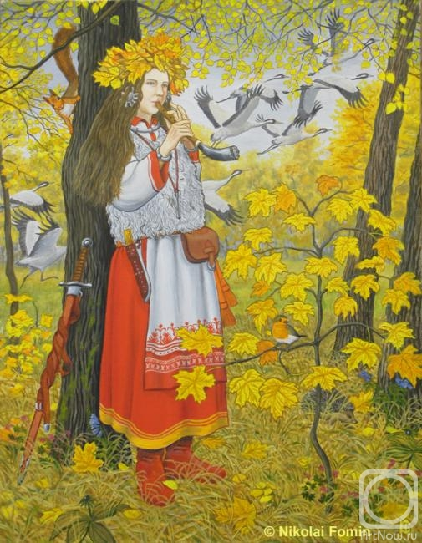
Считалось, что на Фёклу - Заревницу сердце сердцу открывается, поэтому девушки гадали, спрашивали у домового о суженом. Зари берут в этот день. Зари — это желания о любви. От подруг докучливых, от доглядов матушкиных тайно бежала девица к овину. Поутру мог овинный домовой сказать девице о суженом, о милом. И часто парни подшучивали, а то и старики, зная о девичьих думках, решались скрытно забраться в овин. А девица с оглядкой — не уследил ли кто? — руку в овинное окно просовывала. Спрашивала с надеждой: «Овинный домовой, батюшка заревной, не смейся, не лукавь, возьми оржаной калач и назначь: мне житьё - бытьё собирать ли? Суженого ждать ли?».
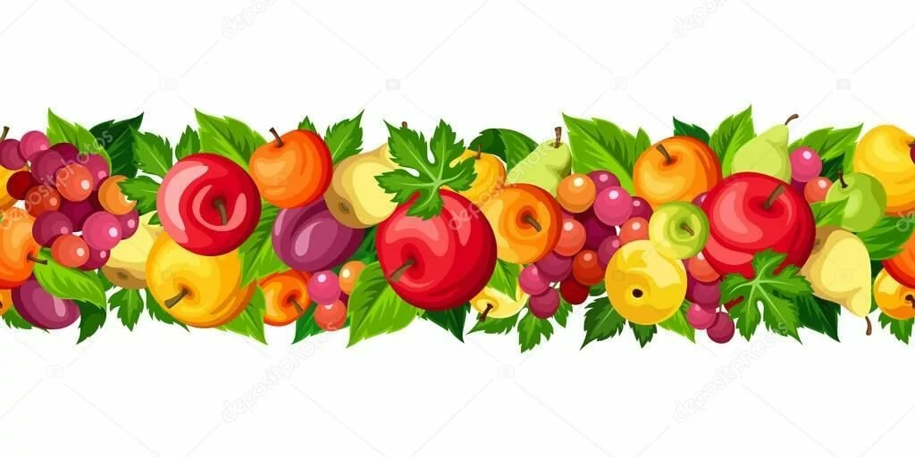
Коли кто-либо не трогал руки девичьей, не брал принесённый девицей калач, девица решала: сидеть ей в девках, мыкаться у печи, у квашни не хозяйкой быть. Коли холодная зыбь руки касалась, было поверье, что идти девице за бедного. А тёплым, лохматым покажется прикосновение — богатый возьмёт в жёны.
Мабон — праздник последней щедрости земли в традиции земной магии. Хризантемы, астры, папоротник и, конечно же, ветки рябины служат прекрасным украшением дома в Мабон. На алтаре: осенние листья и колосья, сезонные плоды, тыквы, жёлуди, шишки, початки кукурузы.
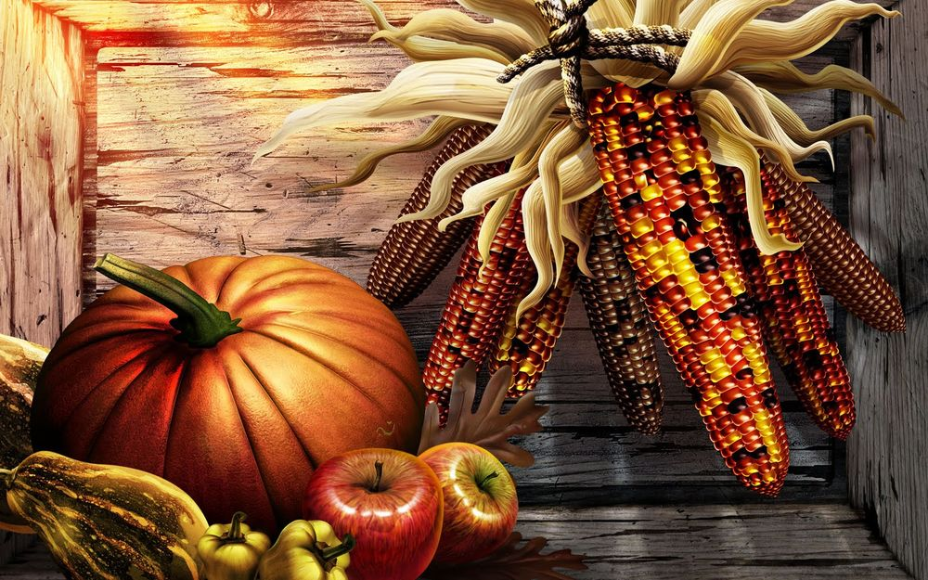
Что касается ягод рябины, есть у них одна характерная особенность: их зёрнышки расположены в виде миниатюрного узора пентаграммы, чрезвычайно мощного охранного знака.
По всей дохристианской Европе у кельтских, германских, скандинавских и славянских народов были распространены обереги в виде равнолучевых рябиновых крестов. Их подвешивали в окнах домов и возле дверей, а также в хлеву, чтобы защитить не только домочадцев, но и скот от зимних сил Тьмы. При себе как амулет носили миниатюрную версию рябинового креста.
По аналогии с соломенным крестом Бригитты такой оберег огненной, солнечной природы — древнейший символ Солнца во многих культурах. Само дерево рябины также ассоциируют с огненной бронёй, из рябиновой древесины традиционно мастерили амулеты и обереги. Считалось,что рябиновый крест может не только защищать,но и пополнять запас сил, возвращать интерес к жизни тому, кто хандрит или затяжно болеет.
В современной традиции эти ежегодные новогодние исчезновения старого и рождения нового воспринимаются людьми как символическая новогодняя передача эстафеты обновлённой жизни от старика Старого Года к младенцу Новому Году.
Итак, Мабон – это то время, когда мы балансируем между миром жизни и миром смерти, света и тьмы, дня и ночи. Мы скорбим о том, что ушло, отмечаем успехи и помним, что Мать Природа хранит Свет, и он возродится в своё время.
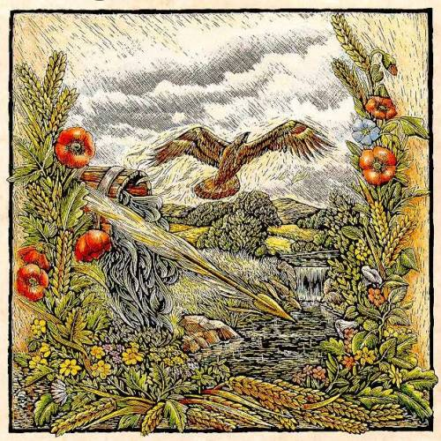
Мы собираем то, что посеяли весной, и то, что взошло в течение года. Мы готовимся к зиме, к периоду осознания и оценки пройденного этапа. Это время, когда Свет и Тьма, день и ночь уравнялись, и Бог готовится к путешествию в другой Мир для отдыха, чтобы снова возродиться в Йоль (22 декабря).
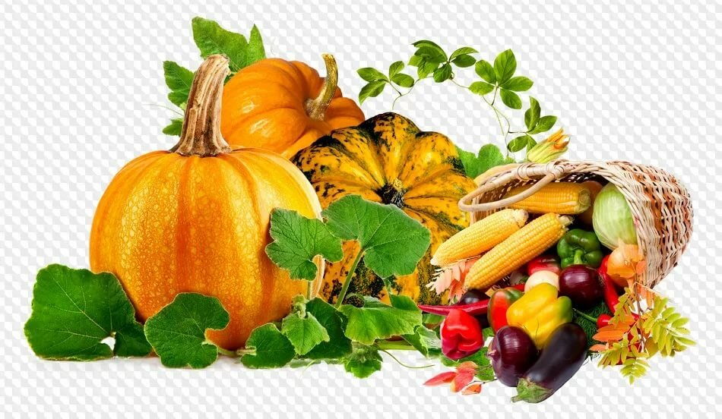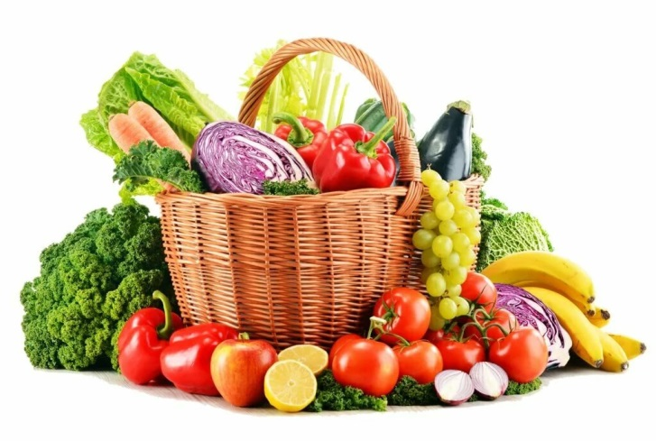
Поскольку этот праздник знаменует окончательный сбор урожая, он также означает подведение итогов, вознесение благодарностей за то, что мы имеем, и завершение годовых дел. Мы вспоминаем и оцениваем все события, происшедшие за год. Мы не можем изменить прошлого, но можем повлиять на будущее. В этот осенний праздник нужно вспомнить поставленные перед собой задачи и решить, какие из них уже выполнены, какие выполнить ещё предстоит, а от каких следует отказаться.
Время сбора урожая - это и время, когда следует найти баланс внутри себя, чтобы понять, а в чём же заключаются плоды нашей внутренней жизни. Можно выделить три аспекта этого дня: празднование, благодарность, баланс.
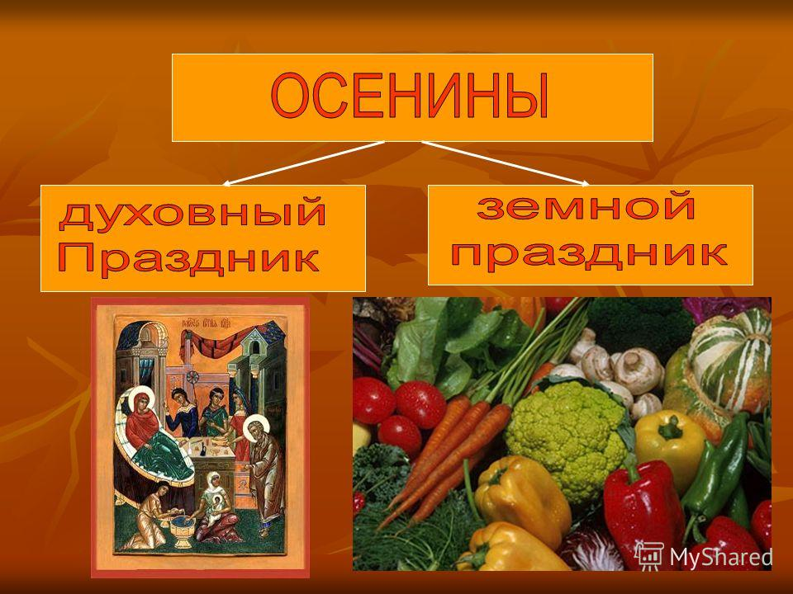
Празднование. Не важно, растили ли мы плоды земли, или наша работа даёт иные плоды –важно оглянуться назад, посмотреть на урожай, выросший из нашего труда, порадоваться результатам. Можно даже рассказатьсвоим близким и друзьям о своих успехах. Это - хорошее время для такого хвастовства. Крестьяне в это время охотно демонстрируют соседям свой урожай и свои стада. Нет ничего дурного в такой гордости плодами своего труда. Эта демонстрация урожая – тоже акт благодарности Богам и Земле за щедрость. В качестве глубокого символа в этот день в доме можно использовать накрытый стол. И приглашать к нему каждого вошедшего.
Благодарность. Вспомним добрым словом и одарим подарками (не обязательно материальными) тех, кто помогал нам достичь своего успеха. Не забудем даже малую помощь. Ведь каждая малая песчинка создавала ту высоту, на которую мы в итоге поднялись.
Баланс. День Осеннего Равноденствия – мистическая точка, где время останавливается, где день равен ночи, где силы света и тьмы замерли в равновесии.
Это время равновесия между внутренним и внешним миром. Именно сейчас мы должны обратиться к собственным корням, заглянуть в себя, зажить внутренней жизнью. И именно сейчас время заглянуть в самое далёкое будущее. Зёрна мыслей должны засеять поле подсознания, чтобы дать всходы к весне.
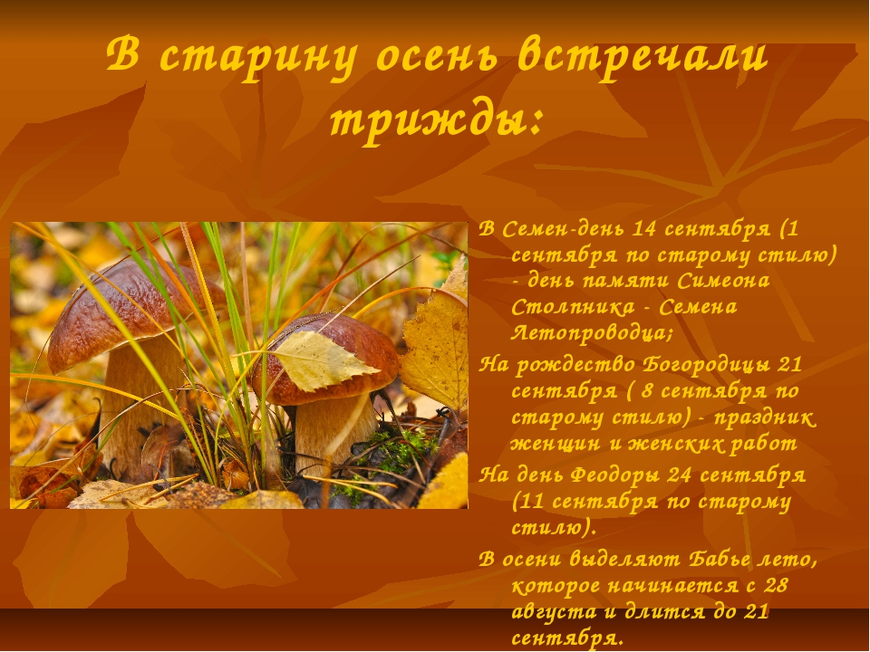
Эти дни являются прекрасным напоминанием о том, что как мрачные дни зимы, так и весёлые дни лета – преходящи, что всему своё время, и ничто не длится вечно. Закон полярности требует, чтобы каждая вещь была уравновешена своей противоположностью. В эти дни наши предки старались обрести как физическое, так и душевное равновесие, чтобы успешнее противостоять превратностям жизни.
Основная тема для всех ритуалов Мабона – баланс и равновесие: как во всей Вселенной, так и в душе одного, определённого человека. Это прекрасное время для обретения именно внутренней гармонии.
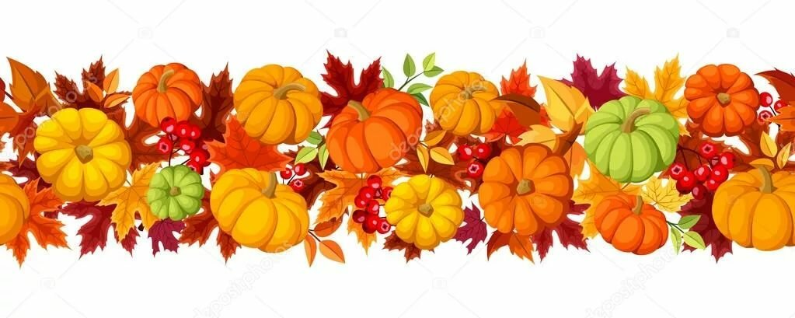
Поэтому, в этот день мы обращаемся к внутреннему миру, к анализу собственных внутренних процессов, в итоге утверждая внутри себя состояниенеколебимого внешними воздействиями спокойствия и душевного равновесия. И тогда в наш мир истинно приходит праздник Мабона, пиком которого и будет как раз утверждение баланса и установление гармонии между восприятием мира и ощущением внутреннего равновесия. Это и есть момент, когда спица Колеса отщёлкивает новый рубеж.
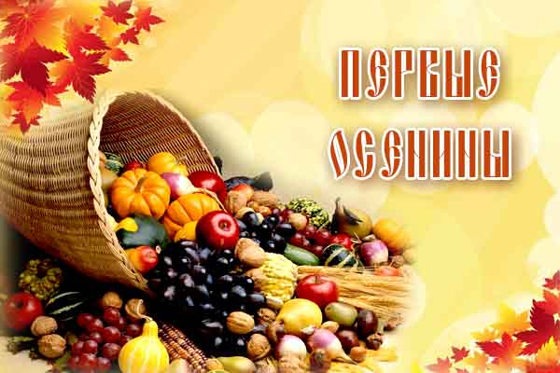
Мабон
Силы мощные природы
Крутят года колесо.
Под осенним небосводом
Жить, по – прежнему, светло.
Солнца луч уже слабее
Освещает лес и дол.
Стали мы уже мудрее –
Час раздумий к нам пришёл.
Вот уж день стал равен ночи –
Праздник Мабон настаёт
И природа щедро очень
Нам дары свои даёт.
Свет от звёзд идущий дальних
К нам течёт другой волной
И природа замирает,
Пробудиться, чтоб весной.
Бог – хозяин урожая,
Что в иных мирах живёт,
В пору зрелости вступает,
Руку помощи даёт.
В безмятежный день осенний
Мы подводим свой итог,
Чтобы в нужном направлении
Дальше двигаться вперёд.
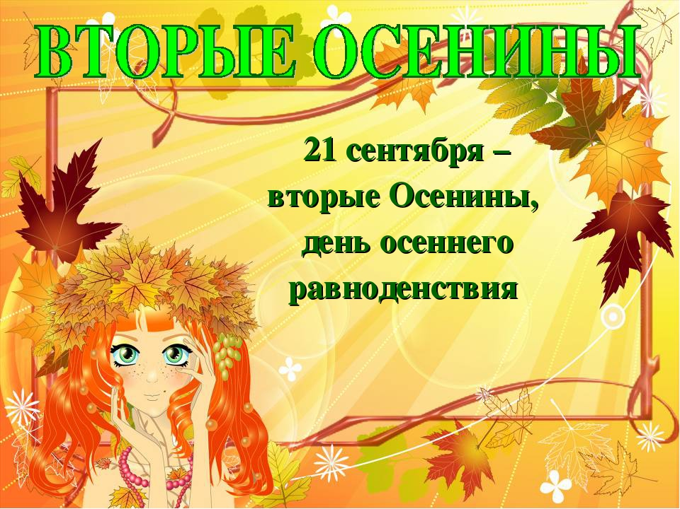
В этот день обратимся к духам стихий, с помощью которых был выращен новый урожай и которые могут способствовать осмыслению всего того нового, что принёс нам уходящий трудовой год, а также к Иерархии Света, чтобы помогла нам утвердить в себе всё лучшее в нашем внутреннем мире, что наработали мы за этот год, и защитить все светлые достояния в период доминирования Ночи и её сил.
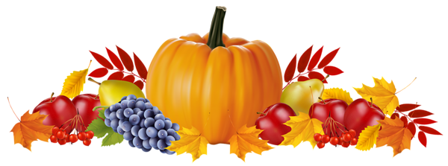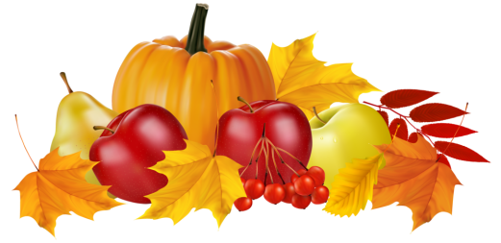
Мы благодарим вас, духи и силы стихий, за даруемый вами щедрый урожай, наполненный светом солнца, энергиями лета, мощью недр и глубин, чистотой источников, красотой и гармонией сочетаний Природы, - всем тем, во что и вы сами вложили свой созидательный и благой труд во имя процветания Земли и всего на ней живущего.
Мы признательны вам за такое плодотворное сотрудничество, в ходе которого всё посеянное дало свои прекрасные плоды, а совместный с вами вдохновенный труд, наполненный любовью и светлыми чувствами, преобразил не только всё вокруг, но и многое внутри нас – изменил наше отношение, взвесил на невидимых весах жизненные ценности, поднял нас самих на новые вершины и открыл перед нами новые горизонты.
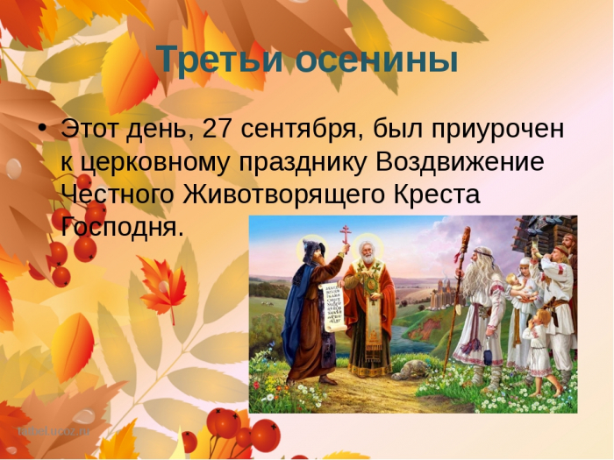
Помогите нам наполниться мудростью в сохранении собранного урожая и радостной щедростью в его раздаче, чтобы каждый смог почерпнуть новых сил от его плодов, видимых и сокрытых, чтобы и мы сами смогли оформить новый опыт и знания жизни, приобретённые в нашем летнем труде.
Матушка – Природа и Великая Матерь Мира! Помогите нам своим примером научиться отдавать свои жизненные долги, прощать всем за вольные или невольные обиды и прегрешения, проявлять терпение и великодушие, быть зоркими к лучшим изменениям и внимательными по отношению к другим. Защитите нас своими невидимыми покровами от Ночной тьмы и злобы, наполните наше сознание прекрасными образами и направьте нас вперёд утончёнными касаниями. Помогите принять необходимое, смириться с неизбежным и сохранить равновесие в гармонии с Вами.
К Тебе идём, Владыка, наполненные светлыми, тихими, спокойными и радостными чувствами, отмечая элементы непреходящего среди изменчивых картин в строгом и красочном лике Храма Природы! С Тобой победим!
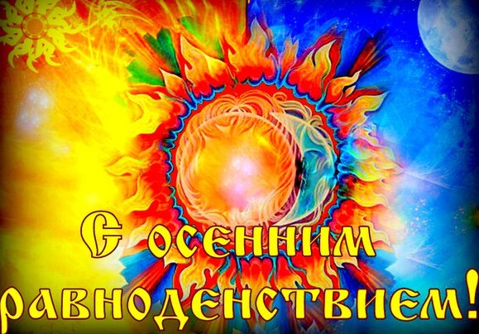
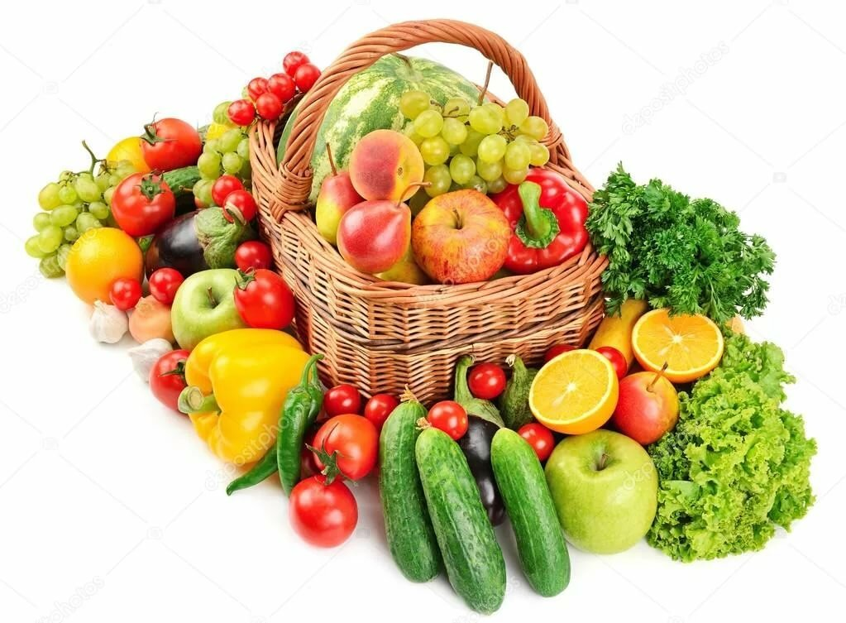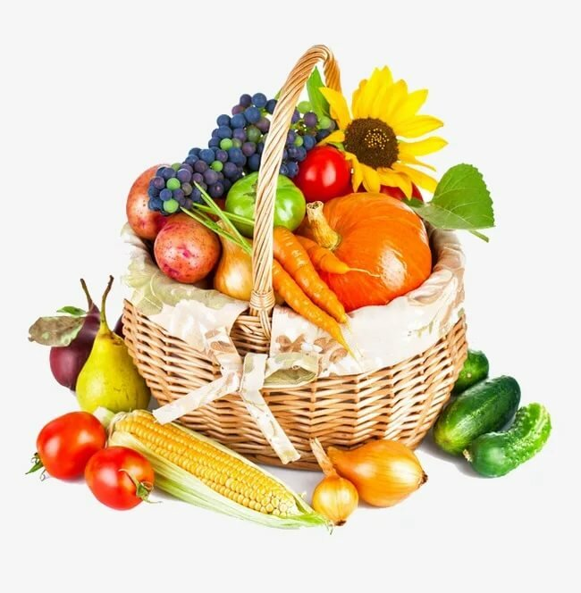-

-
Алексей Селищев

